RISC-V指令组成如上图。

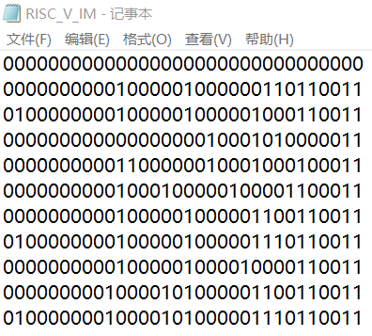

指令存储器(IM)中存储的数据如上图，分别为：

IM_rom[0]：空指令，不执行操作。

IM_rom[1]：ADD指令，将寄存器(regs)中regs[1]和regs[2]的数据相加，得到的数据写回regs[3]

中。

IM_rom[2]：SUB指令，将寄存器(regs)中regs[1]和regs[2]的数据相减，得到的数据写回regs[4]

中。

IM_rom[3]：LW指令，将数据存储器(DM)中的DM_ram[0]的数据写回regs[5]中。

IM_rom[4]：SW指令，将regs[3]中的数据存储到DM_ram[1]中。

IM_rom[5]：BEQ指令，跳过指令IM_rom[6]、IM_rom[7]、IM_rom[8]，执行指令IM_rom[9]。

IM_rom[6]：ADD指令，将regs[1]和regs[2]的数据相加，得到的数据写回regs[6]中，不执行。

IM_rom[7]：SUB指令，将regs[1]和regs[2]的数据相减，得到的数据写回regs[7]中，不执行。

IM_rom[8]：ADD指令，将regs[1]和regs[2]的数据相加，得到的数据写回regs[8]中，不执行。

IM_rom[9]：ADD指令，将regs[5]和regs[4]的数据相加，得到的数据写回regs[6]中。

IM_rom[10]：SUB指令，将regs[5]和regs[4]的数据相减，得到的数据写回regs[7]中。

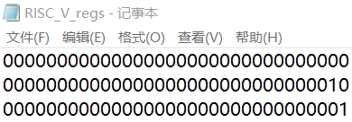

寄存器(regs)中存储的数据如上图，分别为0、2和1。

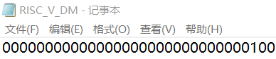

数据存储器DM中存储的数据如上图，为4。

综合IM、regs和DM中存储的数据，如果RISC-V正确运行，regs中新存储的数据为regs[3]=3，regs[4]=1，regs[5]=4，regs[6]=5，regs[7]=3。DM中新存储的数据为DM_ram[1]=3。

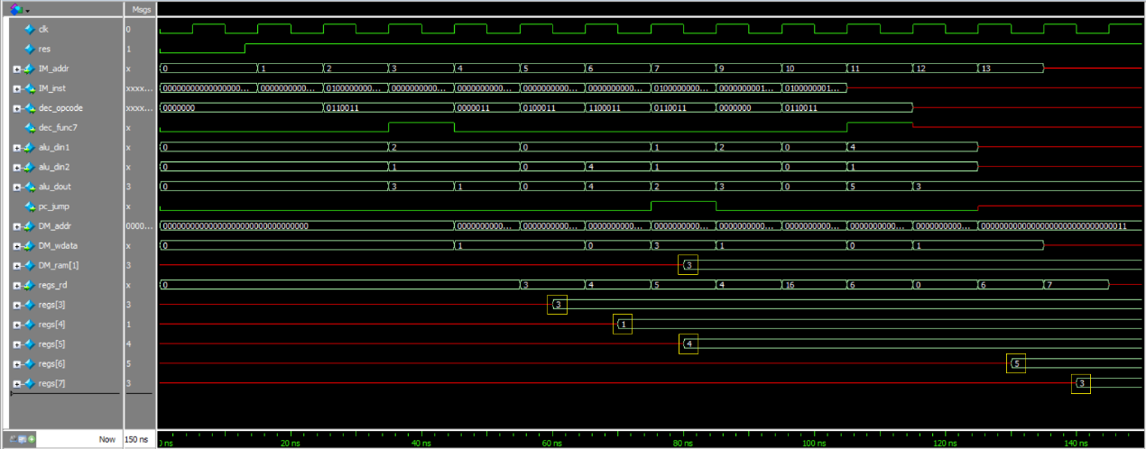

指令仿真波形结果如上图，RISC-V正确运行。具体分析如下：

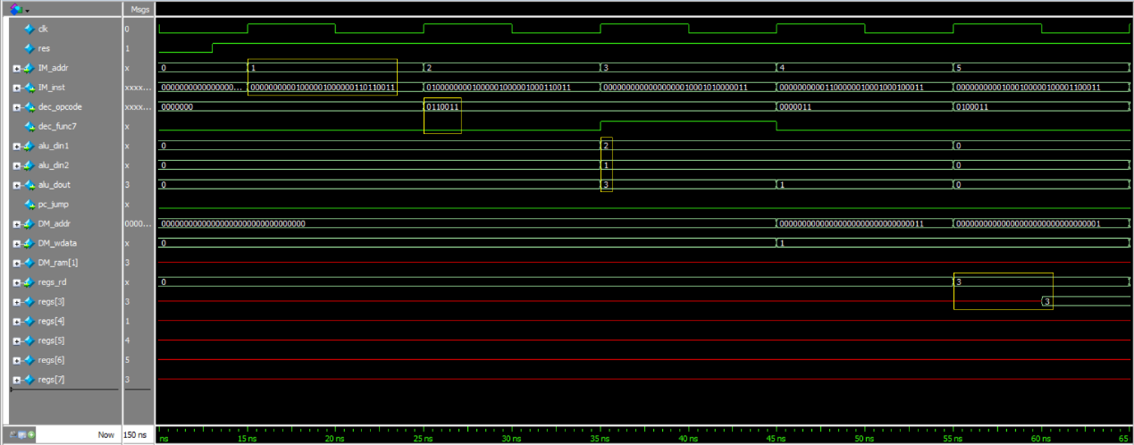

如上图，在复位信号(res)失效后的第1个时钟(clk)上升沿，指令存储器(IM)中地址(IM_addr)为1的指令(IM_inst)被读出；第2个clk上升沿译码得到opcode数据0110011和func7数据0，为ADD操作；第3个clk上升沿执行ADD操作得到alu_dout数据3；第4个clk周期不执行访存操作；第5个clk下降沿将数据3写回寄存器(regs)地址3(regs[3])中。

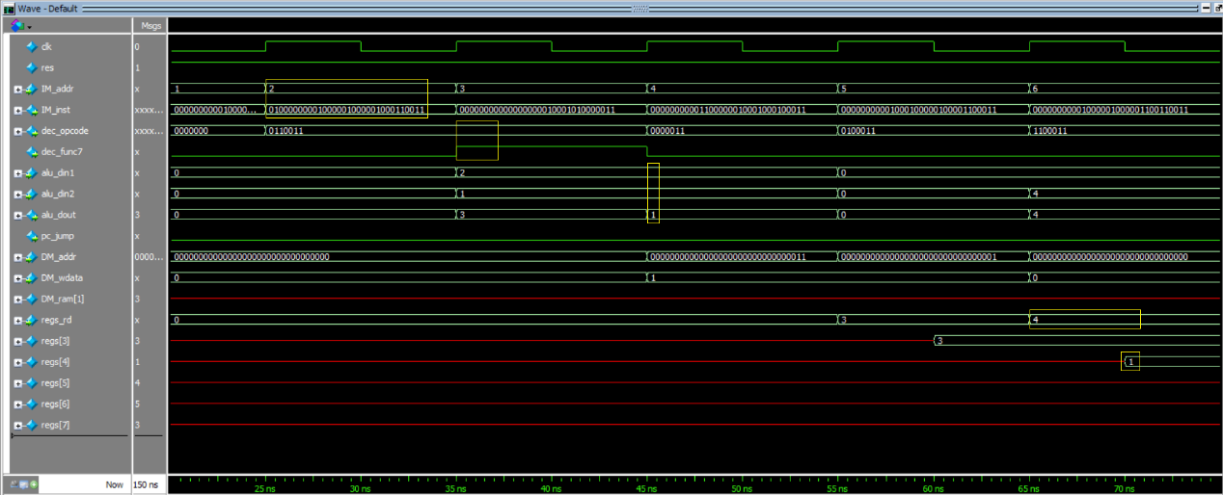

如上图，在res失效后的第2个clk上升沿，IM_addr为2的IM_inst被读出；第3个clk上升沿译码得到opcode数据0110011和func7数据1，为SUB操作；第4个clk上升沿执行SUB操作得到alu_dout数据1；第5个clk周期不执行访存操作；第6个clk下降沿将数据1写回regs[4]中。

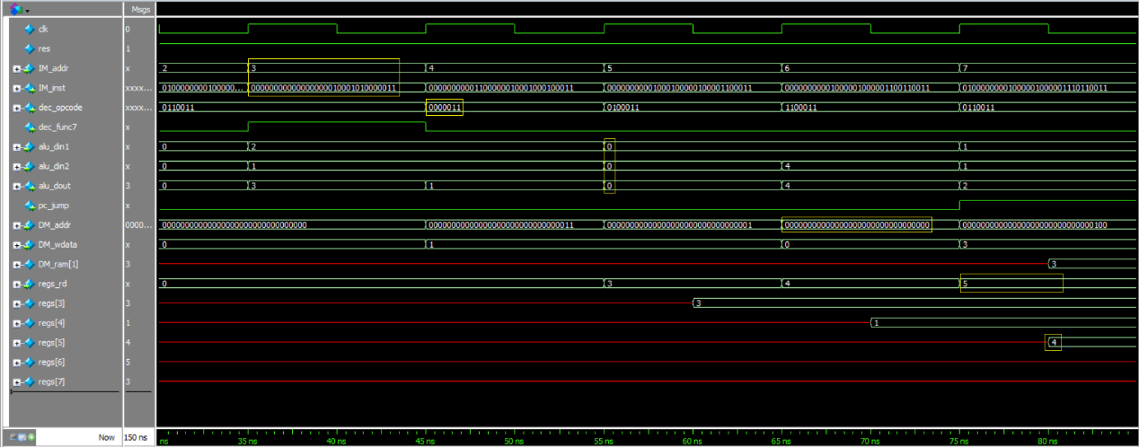

如上图，在res失效后的第3个clk上升沿，IM_addr为3的IM_inst被读出；第4个clk上升沿译码得到opcode数据0000011，为LW操作；第5个clk上升沿得到alu_dout数据0；第6个clk周期上升沿取出数据存储器(DM_ram)中地址(DM_addr)为0的数据；第7个clk下降沿将DM_addr为0的数据4写回regs[5]中。

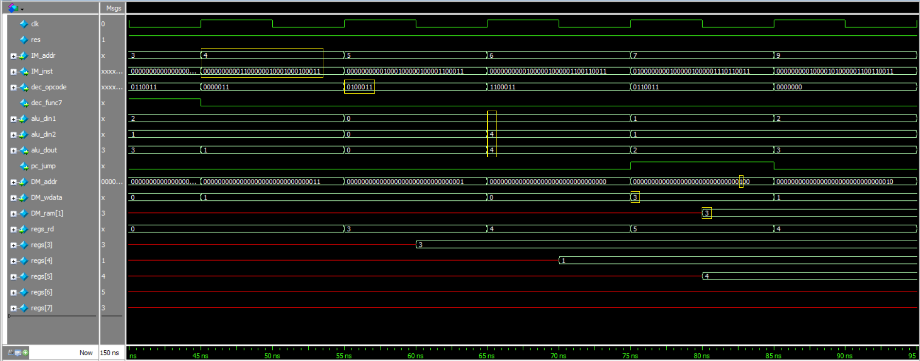

如上图，在res失效后的第4个clk上升沿，IM_addr为4的IM_inst被读出；第5个clk上升沿译码得到opcode数据0100011，为SW操作；第6个clk上升沿得到alu_dout数据4；第7个clk周期上升沿将数据3加载到DM_wdata端口；第8个clk周期上升沿将数据3写入DM_ram[1]中；不执行写回操作。

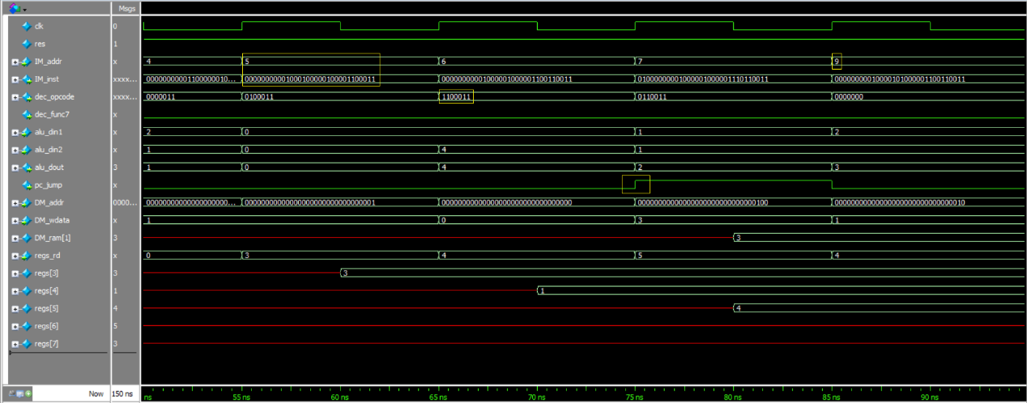

如上图，在res失效后的第5个clk上升沿，IM_addr为5的IM_inst被读出；第6个clk上升沿译码得到opcode数据1100011，为BEQ操作；第7个clk上升沿jump信号(pc_jump)生效，下一个clk上升沿将进行IM_addr为9的取指操作；不执行访存和写回操作。

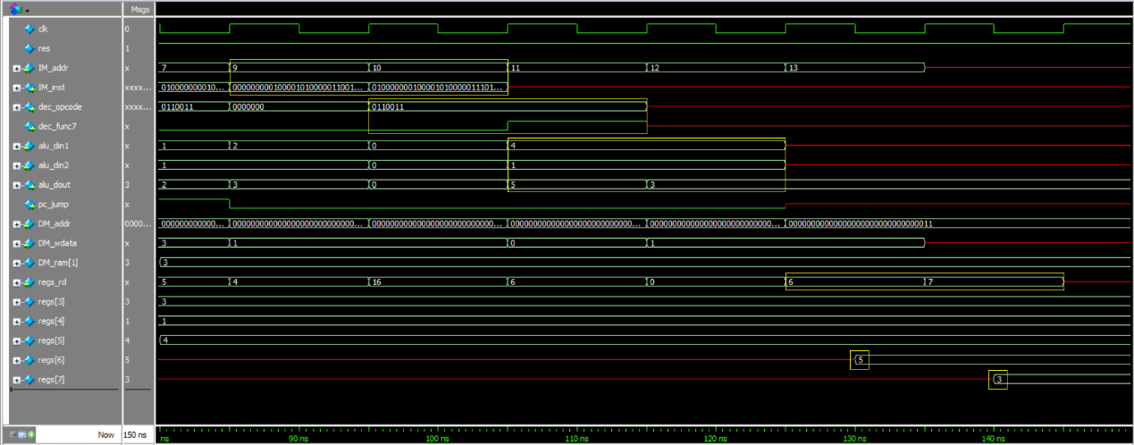

如上图，BEQ之后分别执行IM_addr[9]和IM_addr[10]的ADD和SUB指令，最后alu_dout数据5和3分别被写回到reg[6]和reg[7]中；IM_addr[6]、IM_addr[7]和IM_addr[8]的指令未执行完成。